**Подключение к приемнику**

По умолчанию, на обоих серийных портах приемника выставлены настройки:

ser={

a={rate=115200,rtscts=off,rts=on,cts=off,bits=8,parity=N,

stops=1,ir=off,burst=on,

oframe={mode=off,period=1.000,length=1.000,delay=0.000},

imode=cmd,omode=std,echo=/dev/null,eoff="#OFF#",ewrap=off,

wsize=128,dup=/dev/null,

Для подключения к приемнику по серийному порту, достаточно выставить настройки 115200 8N1 в любом терминале. Можно воспользоваться софтом из архива Soft.rar

**Factory reset and clear NVRAM**

Если понадобится прочистить память приемника и восстановить все его настройки в значения по умолчанию, нужно подать следующие две команды:

%%init,/dev/nvm/a,y

%%init,/dev/nvm/ui,y

**PC-CDU**

**Ctrl+F** – файловый менеджер

**Ctrl+M** – терминал

**Tools > Options** – опции приемника

**Tools > Clear NVRAM** – опции энергонезависимой приемника

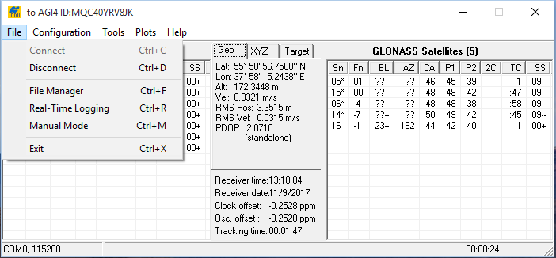

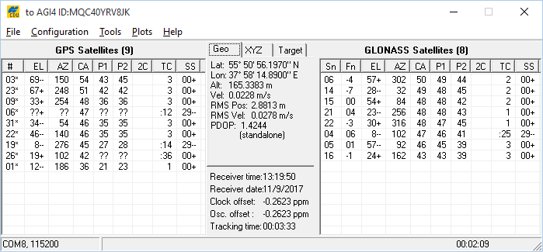

**Подключение к модемам**

Установить TRU, запустить ее в режиме управления модемом:

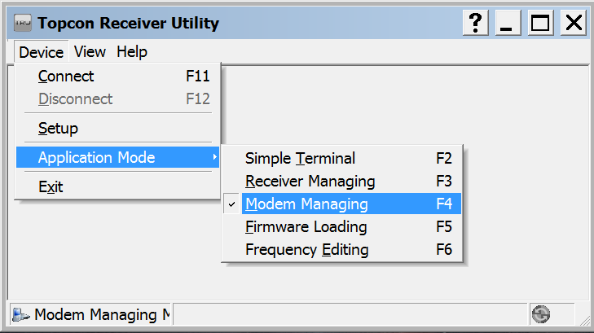

Убедиться в возможности подключения к UHF (Primary) и сотовому (Secondary) модему:

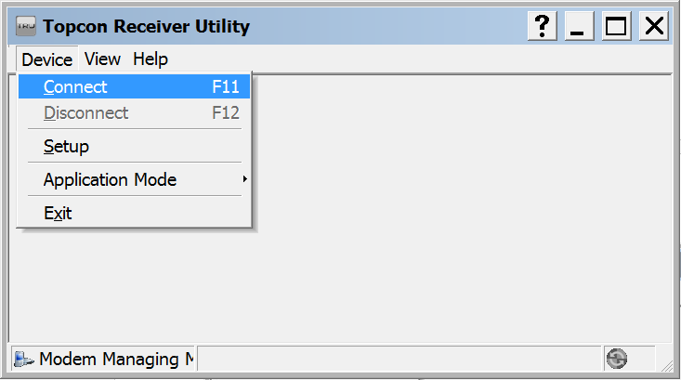

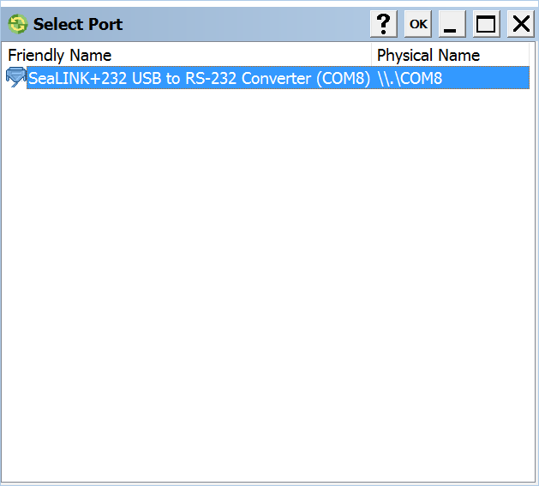

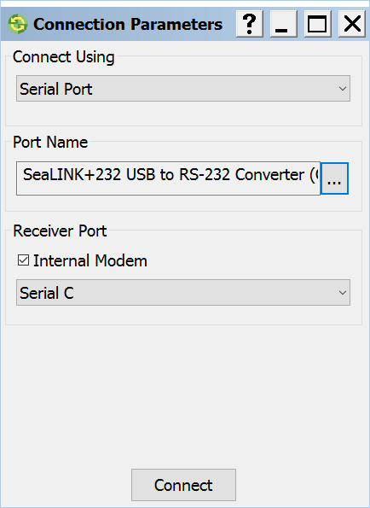

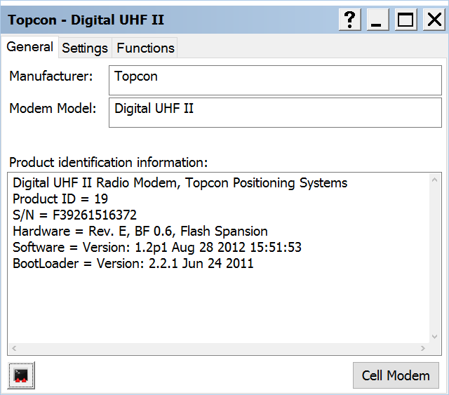

Для подключения к сотовому модему нужно нажать кнопку Cell Modem. Начнется подключение:

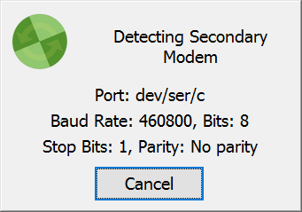

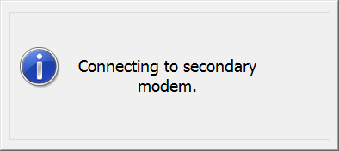

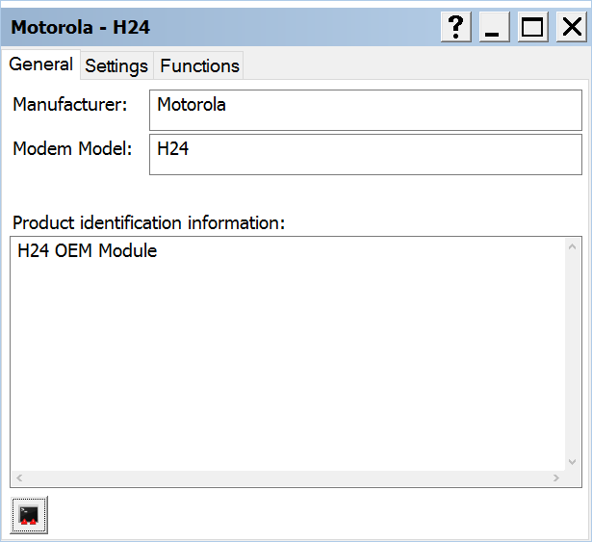

Если удается подключиться к обоим модемам, можно переходить к настройкам приемника:

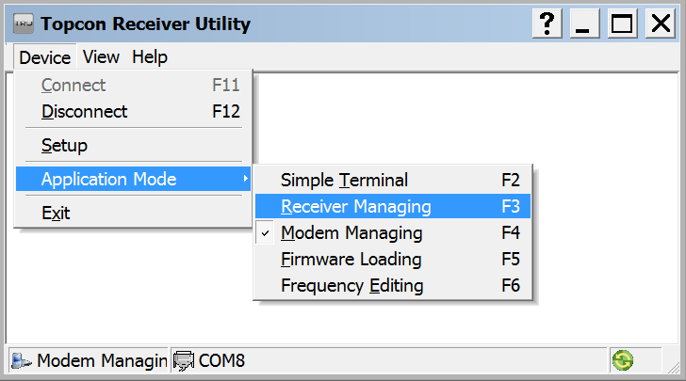

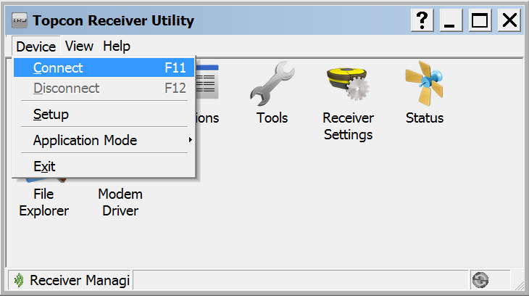

**Опции**

Проверка и обновление опций производится во вкладке **“Options”**:

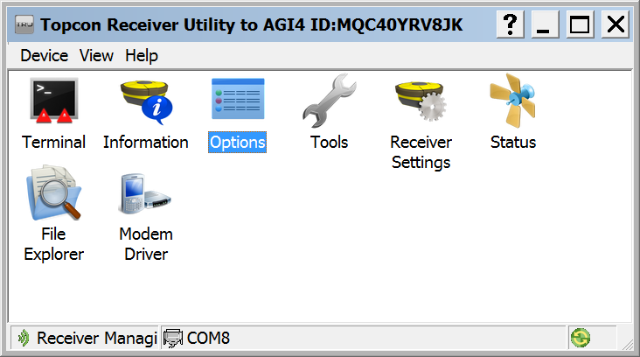

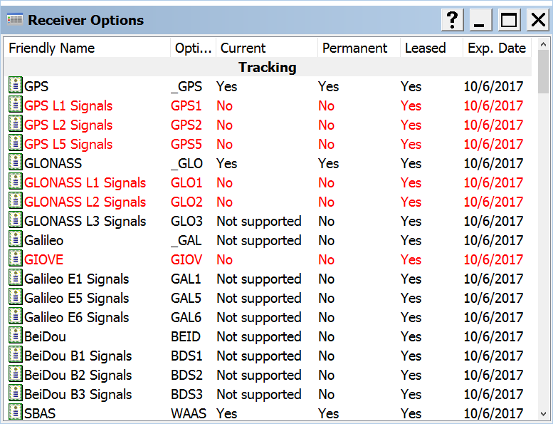

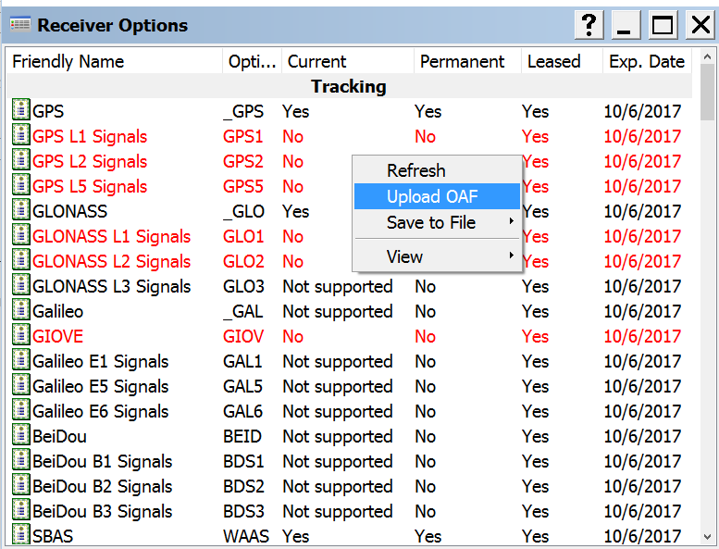

После загрузки файла опций потребуется перезагрузка приемника.

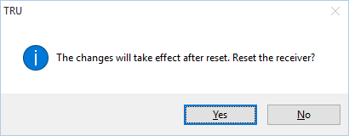

После перезагрузки:

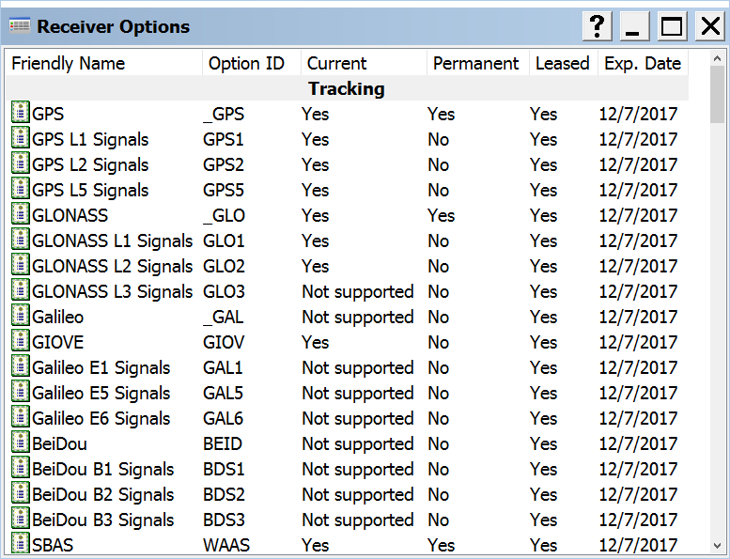

Сейчас в приемник загружены опции до 7 декабря.

**Настройка модема**

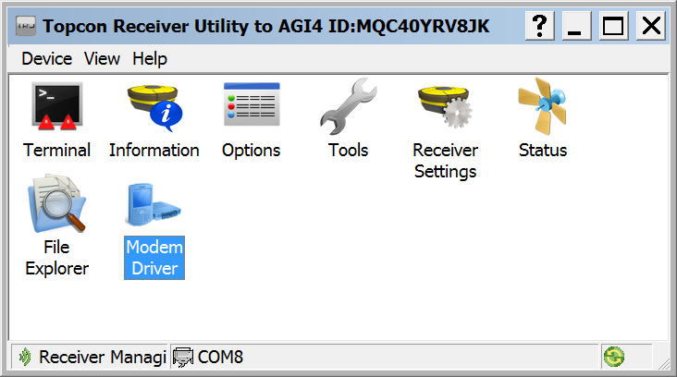

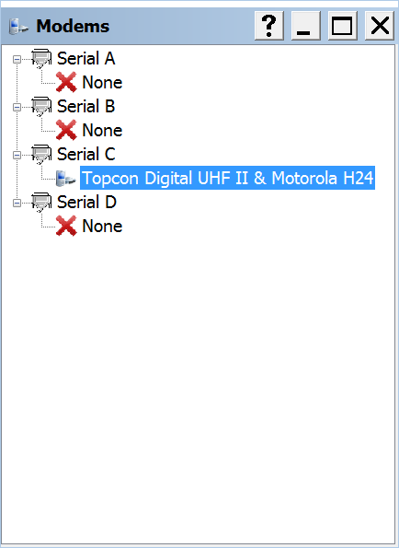

Сначала нужно загрузить/обновить драйвера модемов:

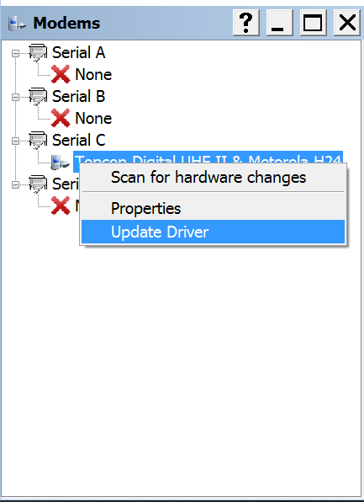

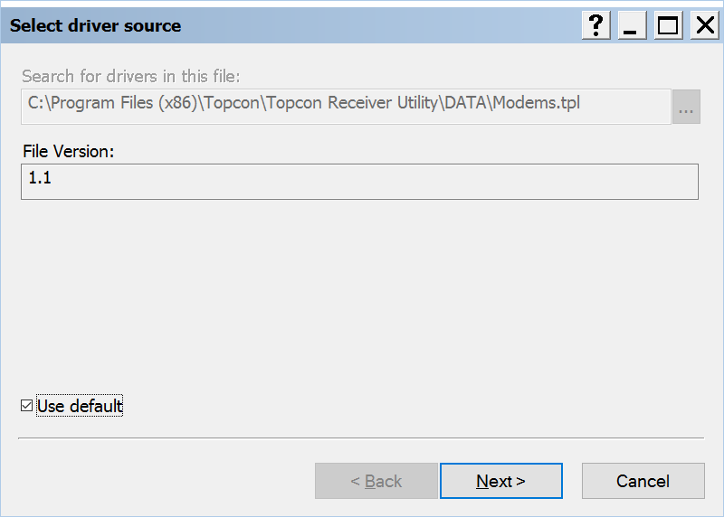

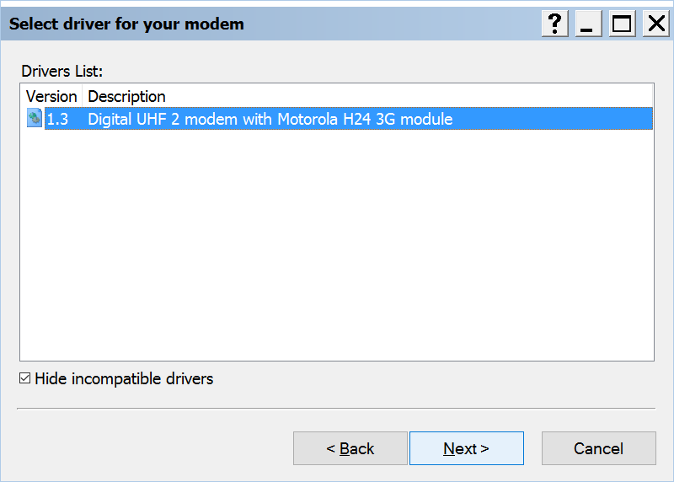

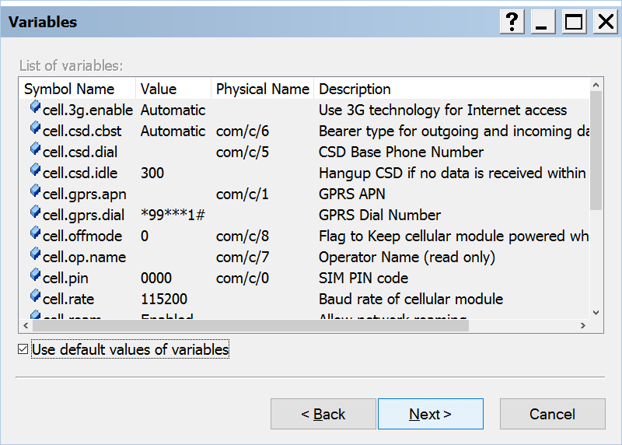

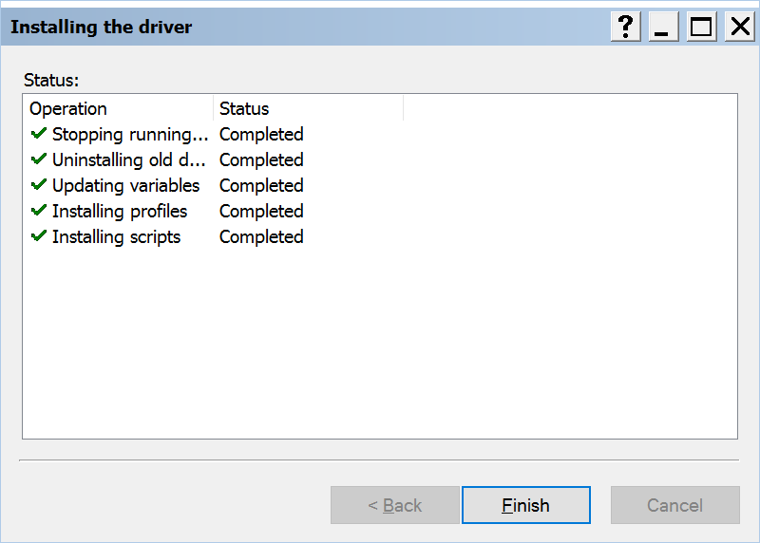

После этого нужно ввести параметры мобильного интернета (APN, name, password). Ниже показаны настройки МТС московского региона:

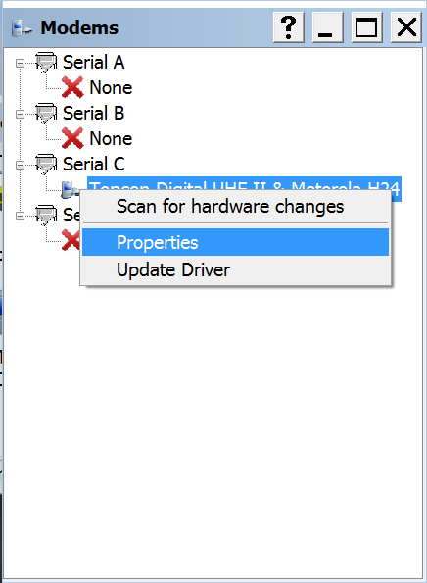

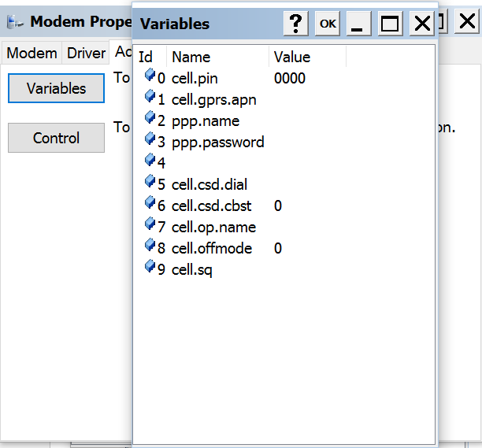

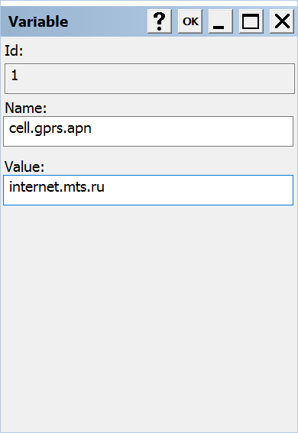

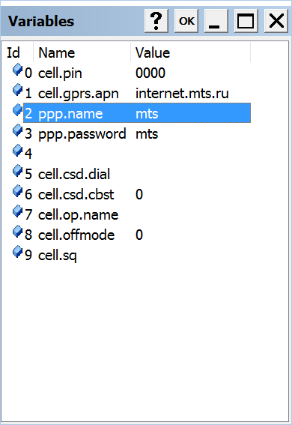

Далее нужно загрузить профиль и инициализировать PPP подключение:

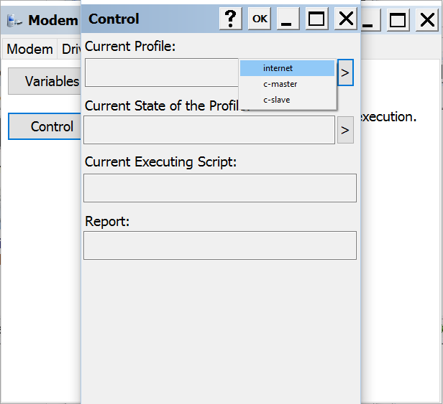

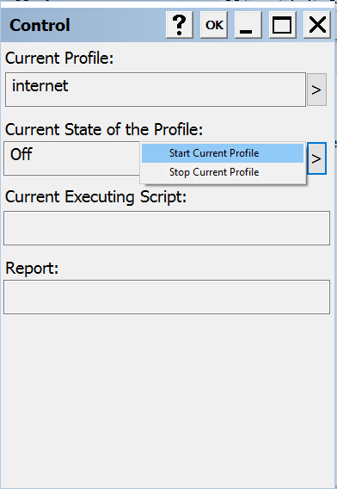

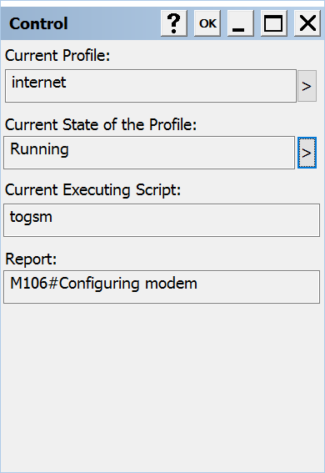

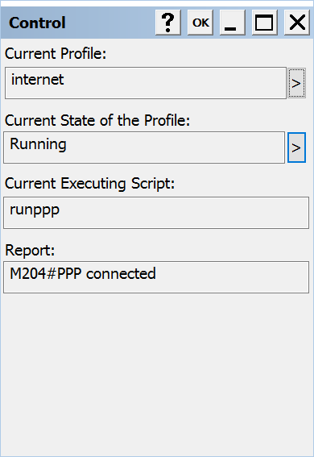

Если появилось сообщение **“PPP connected”**, мобильный интернет настроен.

**Настройка РТК**

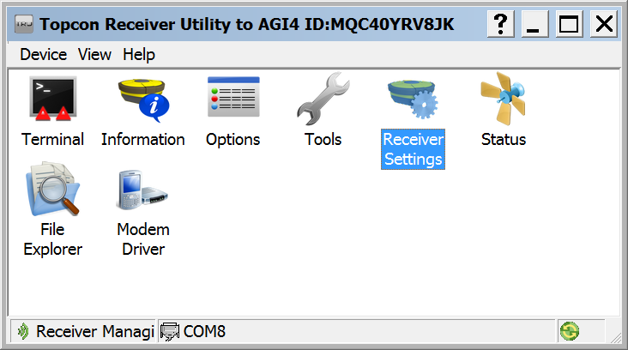

Во вкладке **“Positiong”** установить **Positionong Mode = RTK Fixed**

Во вкладке **“RTK”** установить **RTK Mode = Extrapolation, Dynamics = Kinematic**

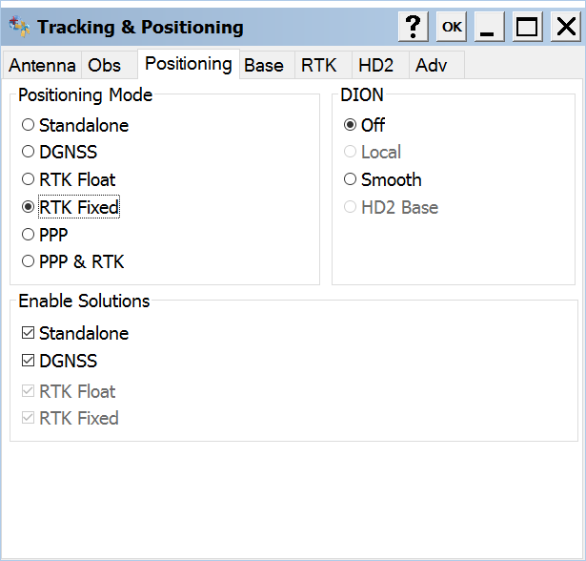

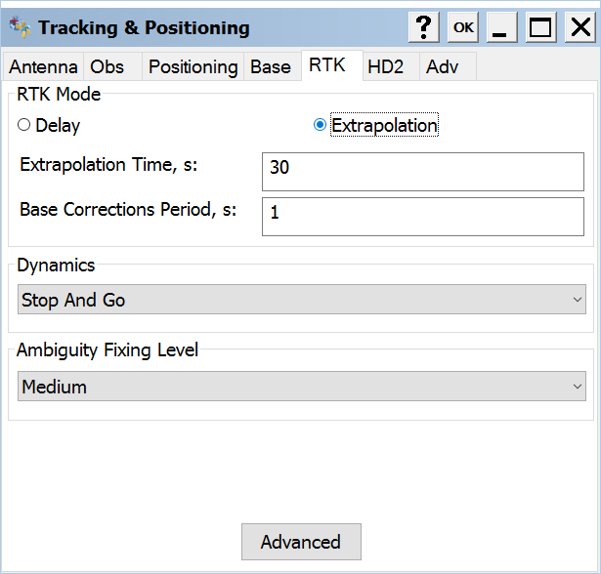

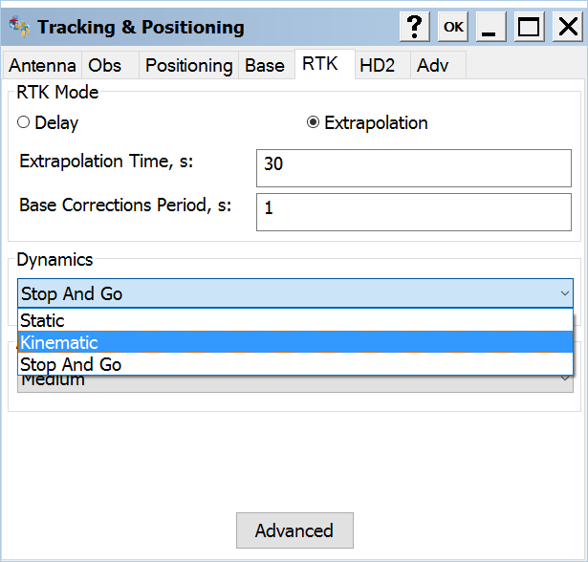

**Настройка NTRIP**

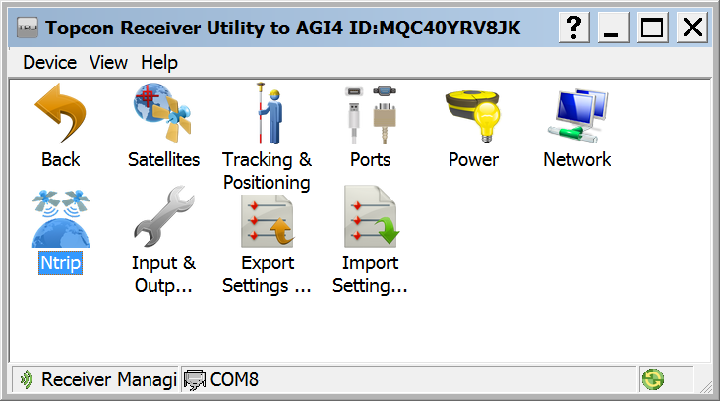

Установка кастера:

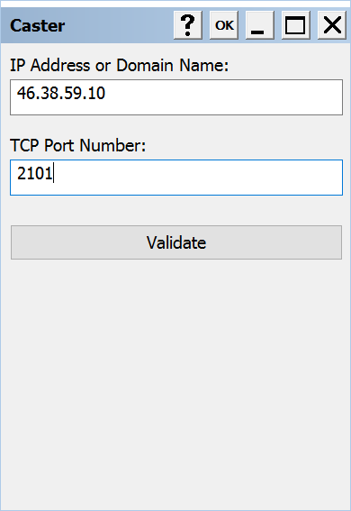

Установка точки доступа:

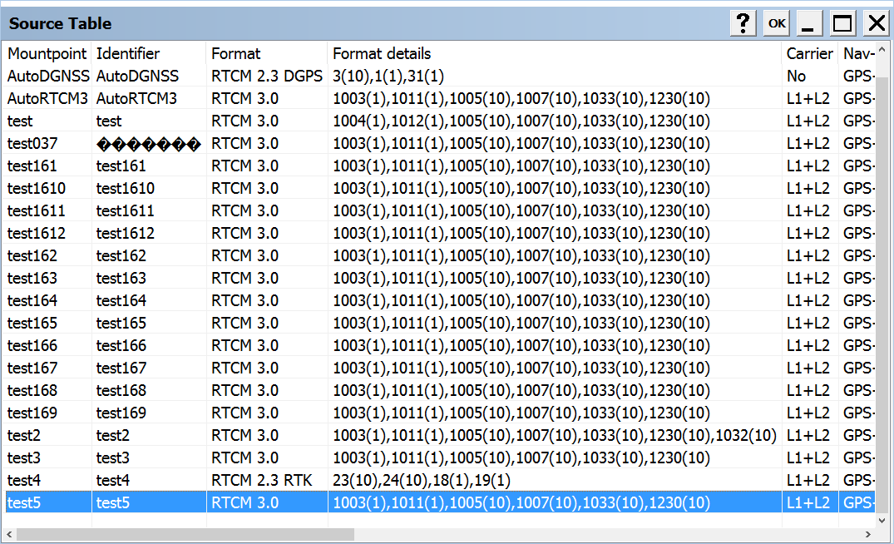

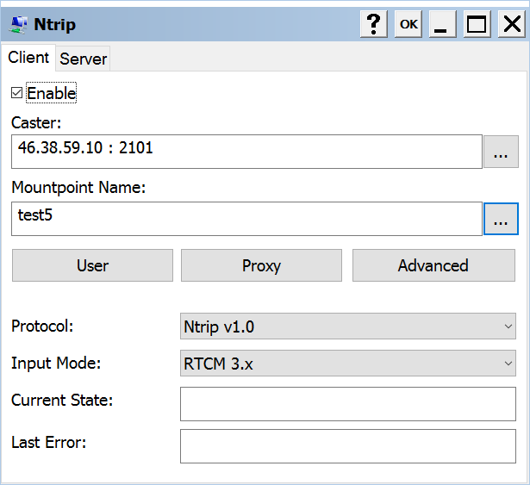

Установка логина и пароля:

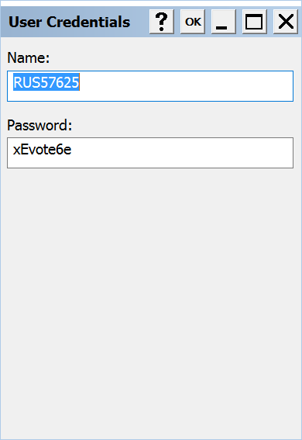

После задания всех параметров нажмите на ОК. **“Current State”** должен перейти в состояние “**Getting Corrections”:**

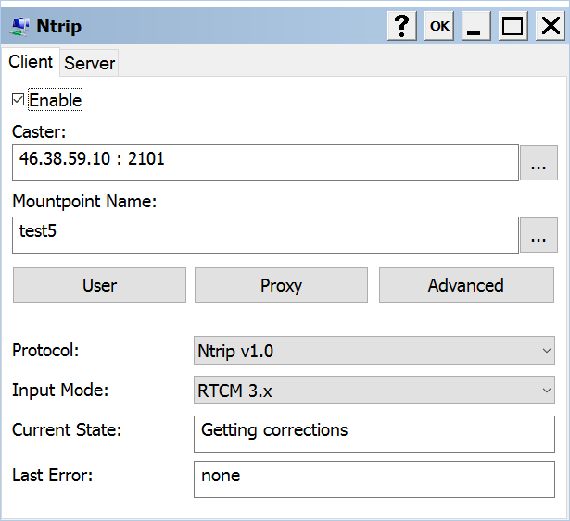

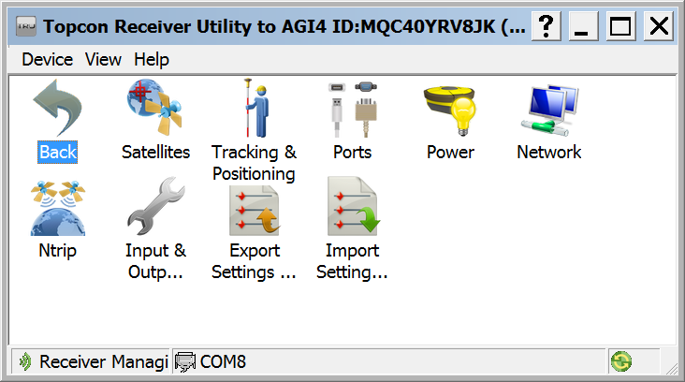

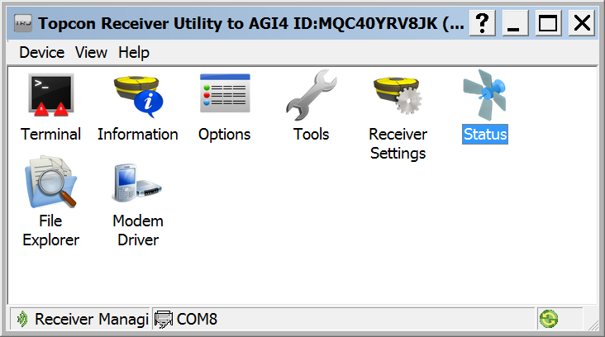

Во вкладке **Data Link** по возрастающему числу **Received Messages** видно, что поправки приходят:

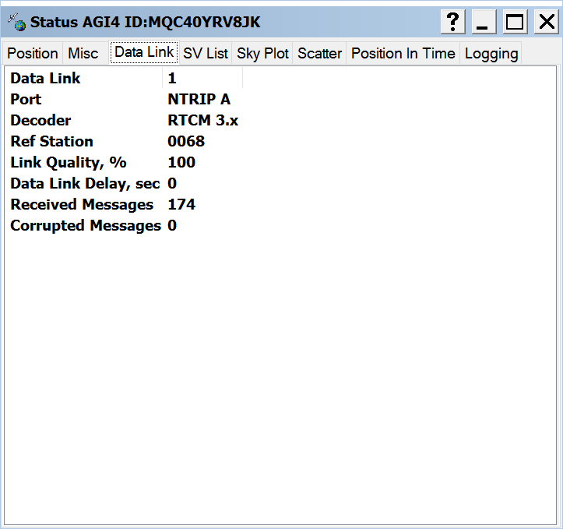

Во вкладке Position можно наблюдать текущую позицию, тип GNSS решения, число используемых в решении и видимых спутников, PDOP, RMS, а также длину базовой линии:

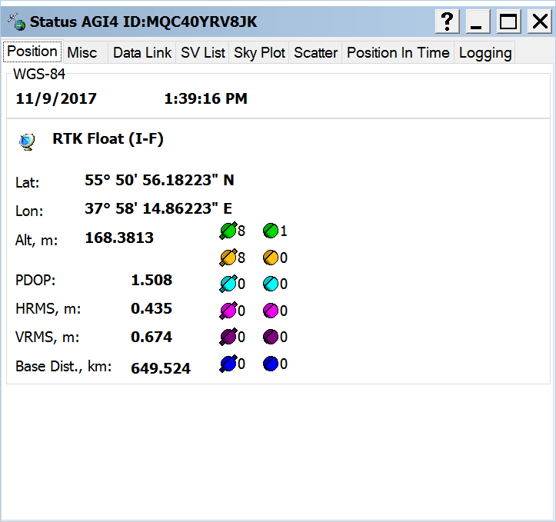

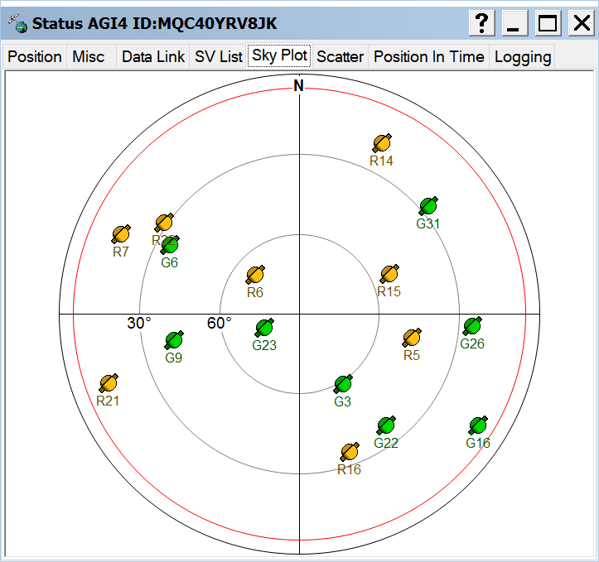

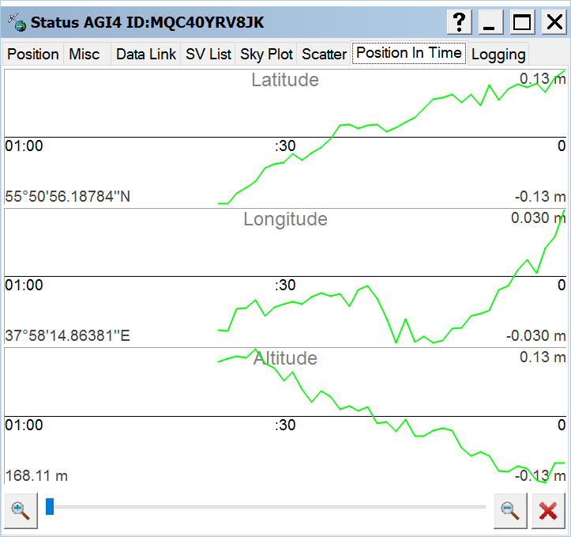

**Калибровка компаса**

Для калибровки компаса нужно выехать в место, из которого удобно проехать полтора круга любого радиуса. Перед началом движения, подать в терминал команду

**%%set,/par/mc/tp/kf/insproc,40**

В терминале появится надпись о старте процедуры калибровки:

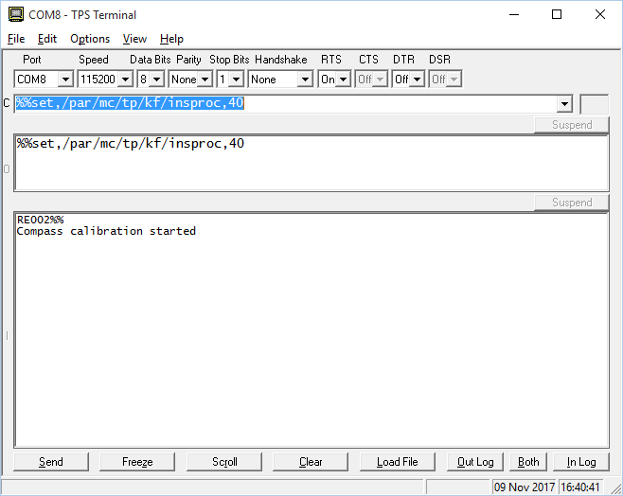

Поле проезда полутора кругов, подать команду

**%%set,/par/mc/tp/kf/insproc,41**

В терминале должна появиться информация об успешном выполнении калибровки компаса.

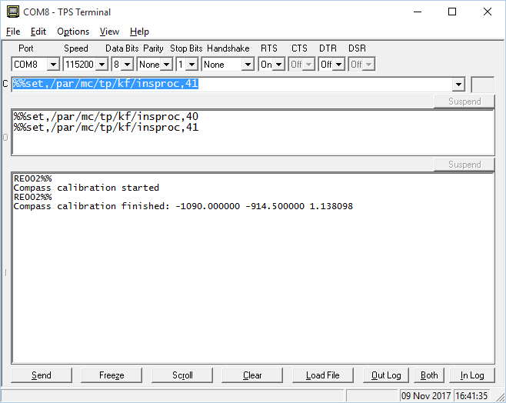

Числовые значения могут различаться с представленными на рисунке.

Compass calibration finished: -986.500000 -872.000000 1.045011

Если калибровка прошла успешно, нужно сохранить калибровочные данные в энергонезависимой памяти. Для этого подается команда:

**%%set,/par/mc/tp/save,on**

**Настройка ОБД2**

Настройка ОБД2 производится после калибровки компаса.

1. Подключите ОБД2 разъем ELM327 адаптера к автомобилю.
2. Соедините DB-9 ELM327 адаптера с RS232D AGI-4 через нуль-модем переходник.
3. Убедитесь, что в скрипте **odom_starline.tpc** плечо (параметр **spoffs**) соответствует соответствует положению AGI-4 на автомобиле относительно центра его задней оси. В фигурных скобках указаны координаты AGI-4 в осях XYZ, имеющих начало в середине задней оси и направленных соответственно вперёд, вправо и вниз:

%spoffs%set,/par/mc/tp/kf/spoffs,**{0.85,0.00,-1.35}**

Эти смещения лучше задать точно.

1. Проинициализировать ОБД2. Возможна автоматическая и ручная инициализация.

**Автоматическая инициализация**

1. Подать скрипт **odom_starline.tpc**. Для подачи скрипта, нужно нажать кнопку “Load File”:

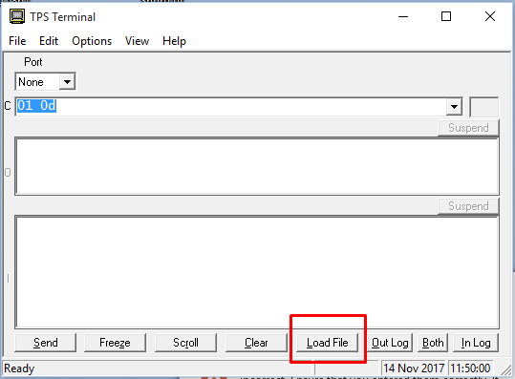

1. Отключить использование одометра: %%set,/par/mc/tp/kf/odom/use,off
2. Проинициализировать OBD II: %%set,/par/mc/tp/kf/odom/obdinit,0. Сохранить распечатку из окна терминала. Она должна заканчиваться сообщением “Complete” и содержать сведения об используемом протоколе.
3. Включить использование одометра: %%set,/par/mc/tp/kf/odom/use,on.
4. Сохранить параметры командой %%set,/par/mc/tp/save,on.
5. В движении проверить одометрическую скорость в логах по %%set,dbi,36666, %%set,dbi,113, %%set,dbi,31116 (чтобы остановить отладочные выводы, нужно подать %%set,dbi,0 или %%dm)

Если по каким-то причинам автоматическая инициализация не работает, можно настроить OBD II вручную.

**Ручная инициализация**

1. Подключить ELM327 адаптер к лэптопу на скорости 38400, 8N1
2. Подать последовательность команд: at z, at dp, at e0, 01 0d. Привожу пример ответа на эти команды при работе с автомобилем Volkswagen Transporter:

at z

ELM327 v1.4b

>at dp

AUTO, ISO 15765-4 (CAN 11/500)

>at e0

OK

>41 0D 00

41 0D 00

1. Соединить DB-9 ELM327 адаптера с RS232D AGI-4 через нуль-модем переходник.
2. Проинициализировать алгоритм ориентации. Для этого нужно проехаться вперед. Контролировать инициализацию можно по отладочному выводу %%set,dbi,31111

Значения цифры в последнем столбце:

0 – инициализация отсутствует,

1 – статика

2 – движение вперед

3 – движение назад

Сбросить ориентацию можно подав команду %%set,/par/mc/tp/kf/reset,on. После этого потребуется еще раз проехать вперед до появления «2» в последнем столбце отладки (чтобы остановить отладочные выводы, нужно подать %%set,dbi,0 или %%dm)

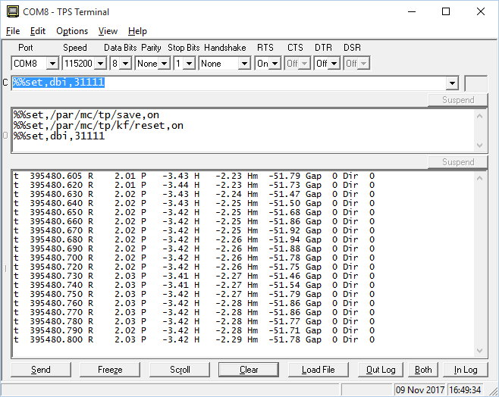

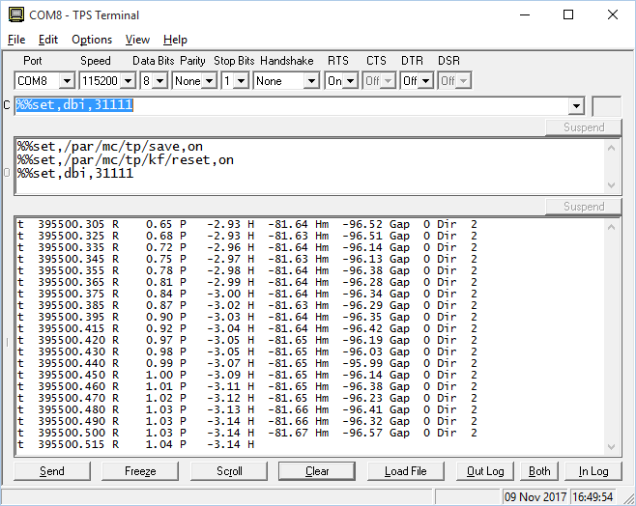

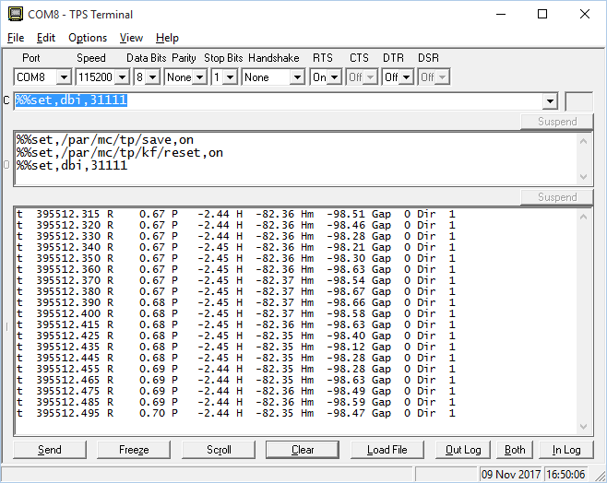

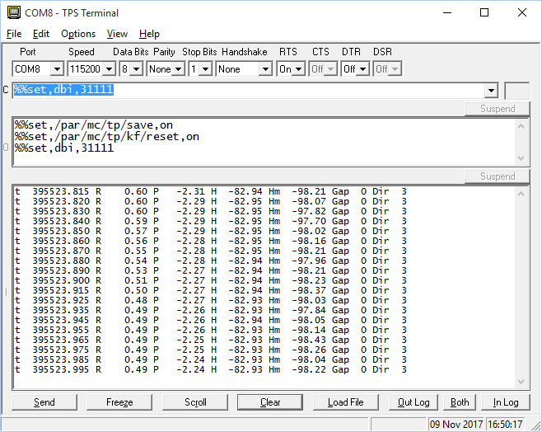

Логирование

я выкачиваю логи на комп, а дальше конвертирую их в kml. Это можно делать в TRDA, но удобнее делать в golden_eye

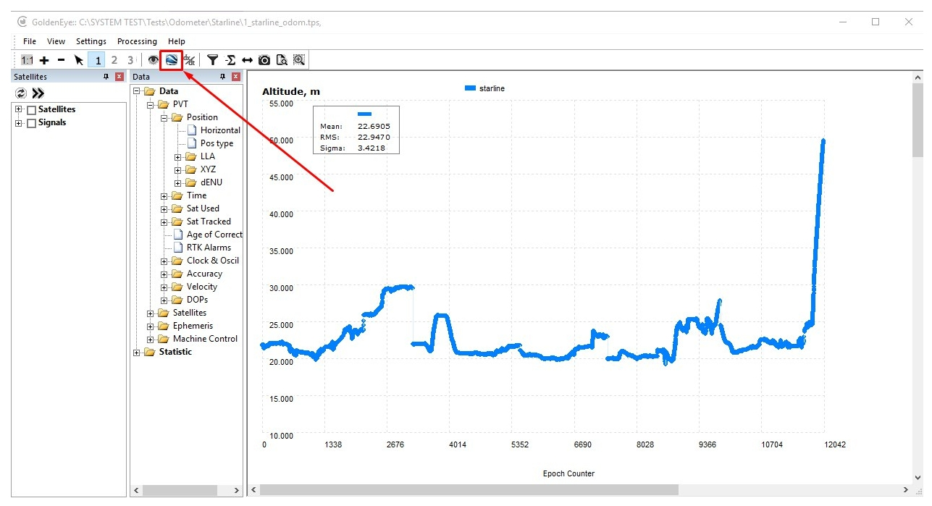программа создает папку C:\GEYE_TEMP и сохраняет в ней файл kml

kml файл содержит две папки - точки с координатами и типом решения + трек

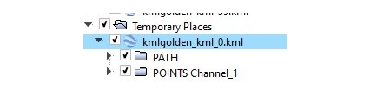

для начального анализа удобнее смотреть только трек (PATH)

управлять логированием можно или через программы TRU, PC-CDU, или через терминал

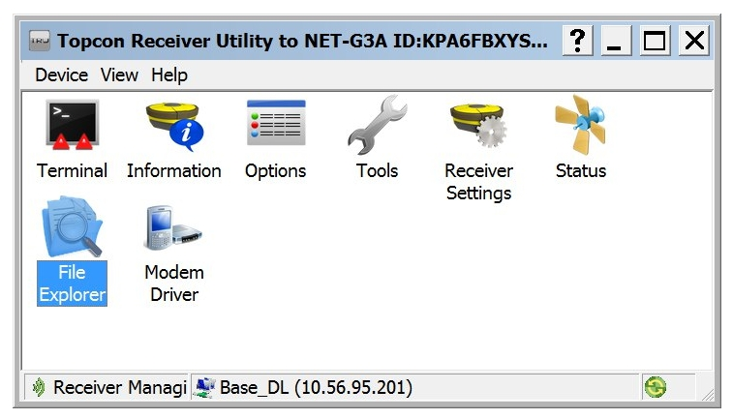

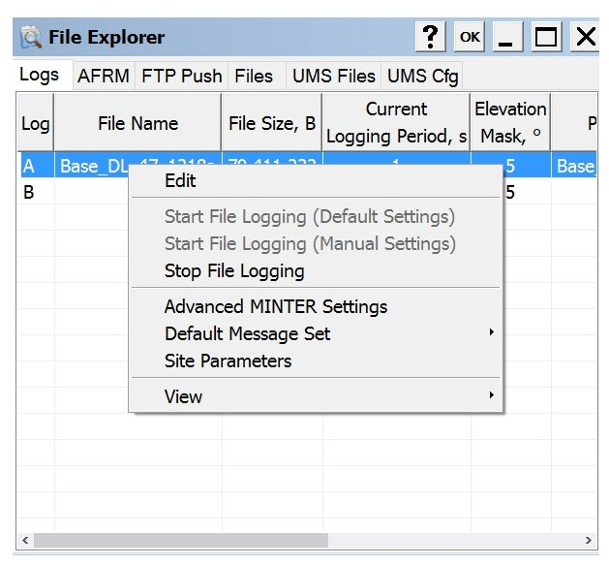

В PC-CDU Ctrl+F (File Manager)

Если через терминал, то:

# Disable internal logging  
%1x12%set,/par/mc/tp/log/activate,off  
  
# delete any previous log  
%2%remove,rover  
  
# create the list of default messages  
%3%init,/msg/  
  
# add additional messages  
%4%create,/msg/def/jps/SG  
%5%create,/msg/def/jps/DL  
%6%create,/msg/def/jps/IS  
%7%create,/msg/def/jps/FO  
  
# create new log file  
%8%create,rover:a  
  
# default message set at 1 Hz  
%9%em,/cur/file/a,def:1  
  
%ok%

Чтобы остановить запись файла:

# stop recording file  
%2%dm,/cur/file/a  
  
%ok%